K4 SL
Posílám první přehled k LA literatuře. Je hodně podrobný, vyberte si spíš jména, která znáte, je to jen část maturitní otázky. Nejdůležitější jsou označeni.
Paola Coelha ještě doplníme.
Gabriel García Marquez je také v učebnici na s. 37, další info – obrázky na konci
Důležitý je rozhodně pojem magický realismus, ten si nastudujte (i v učebnici).

Úkol do 1. 4.: Vyberte si jednu z literatur, které jsme probrali v poslední době (italská, španělská, severské, ruská, německy mluvících zemí) a zpracujte ji formou myšlenkové mapy jako přípravu k maturitě pro vás. Tvorbu myšlenkových map jsme probírali v literatuře i češtině. (Myšlenkové mapy vytváříte pro sebe, podle vaší logiky, tak, aby se z ní dobře učilo vám. Nemůže obsahovat všechny informace, jde spíš o osnovu tématu.) Můžete využít některý z volných pc programů, nebo ji vytvořit v ruce klidně pastelkami a poslat mi fotku.

Latinskoamerická literatura 20. století

- 20. století rozkvět – specifické podmínky politické, sociální i kulturní
- poč. 20. století – realismus + modernismus + avantgarda
- LA – útočiště Španělů za občanské války, Evropanů za II. sv. Války
- vznik literárních časopisů – pohyb umělců uvnitř Latinské Ameriky
- vliv evropské i severoamerické literatury
- dědictví indiánské historie a mytologie – splývání snu a skutečnosti, nadpřirozené jevy
- obroda jazyka (slovní zásoba i nové veršové struktury)
- vznik kulturních center v jednotlivých oblastech

- 40. léta 20. století – magický realismus
- 60. léta 20. století – nový hispanoamerický román

RUBÉN DARÍO (1867 – 1916) – Nikaragua
- vl.jm. Félix Rubén García Sarmiento
- typ „prokletého básníka“ - bohém, alkohol, morfium
- velká část života v cizině
- „byl pohanem láskou k životu a křesťanem láskou ke smrti“
- sbírka Azur (Azul, 1888, je v ní i 10 krátkých próz) – hudebnost, bohatá barevnost, smyslovost, snovost, místy hororovost
- soubor Neobvyklí – portréty francouzských básníků
- sbírka Světské sekvence – barevné, hudební orgie smyslů, nábož.symboly + erotika
- sb. Zpěvy života a naděje (1905) – vydaná v Madridu, láska ke Španělsku, ke své zemi

PRÓZA přelomu 19. a 20. století - realismus
- 1) „román země“ - americká příroda a její velkolepost
- 2) román indigenistický (indígena = domorodec) – svědectví o společenské nerovnosti a utrpení domorodého indiánského obyvatelstva
- 3) próza vztahující se k mexické revoluci

1) „román země“
- divoká příroda (pampa) + neproniknutelný prales + tajemná řeka + nekonečná poušť
- epopej amerického kontinentu

HORACIO QUIROGA (1878 – 1937) – Uruquay
- mnohaletý pobyt v pralese
- prales, řeky, zvířata, stromy, vše ožívá a stává se tajemnými bytostmi
- Povídky o lásce, šílenství a smrti (1917), Povídky z pralesa (1918)
- nejznámější je povídka Anakonda ze stejnojmenného souboru

JOSÉ EUSTACIO RIVERA (1888 – 1928) – Kolumbie
- Amazonský prales
- jediný román Vír (1924) – nepropustná džungle (zelené peklo), která šíří nákazu šílenství na všechny bytosti, s nimiž přijde do styku
- hrůzostrašný labyrint, který pohlcuje člověka jako vír
- považováno za zakladatelské dílo moderní hispanoamerické prózy

RÓMULO GALLEGOS (1884 – 1969) – 1. demokratický prezident Venezuely
- próza Dona Bárbara (1929) – konflikt mezi civilizací a barbarstvím, demokracií a diktaturou, dobrem a zlem

RICARDO GÜIRALDES (1886 – 1927)
- román Don Segundo Sombra (1926) – obhajoba tzv. gaučovských hodnot - láska ke svobodě a nezávislosti, k životu v srdci divoké přírody

- 2) indigenistická literatura - svědectví o společenské nerovnosti a utrpení domorodého indiánského obyvatelstva
- Bolivie – ALCIDES ARGUEDAS – román Bronzový rod (1919)
- Ekvádor – JORGE ICAZA – román Huasipungo (1934) – vykořisťování andských Indiánů
- Peru – CIRO ALEGRÍA – román Širý nepřátelský svět (1941) – obraz chudého, ale harmonického života indiánské komunity, která je zničena nenasytností velkostatkářů

- 3) mexická revoluce r. 1910
- Mexiko – MARIANO AZUELA (1873 – 1952) - „historik revoluce“, účastnil se jí jako lékař
- román Ti zdola (1915) – hl. hrdinou je Demetrio Macías, drsný muž s mytickými rysy – téma násilí, nenávisti, egoismu a ignorace, které vyvolávají protest proti samotné revoluci a končí hlubokou deziluzí a zklamáním, degradací revolučních ideálů

avantgarda
- vliv evropské avantgardy (G.Apollinaire, T. Tzara, P. Elouard, A. Breton, J. Cocteau)

- 4 centra:
- 1) andské (Chile – Santiago + Peru – Lima)
- 2) laplatské v Buenos Aires
- 3) karibské v Havaně
- 4) mexické

1) andská oblast

básnířka GABRIELA MISTRALOVÁ (1889 – 1957) – Chile
- nositelka Nobelovy ceny z roku 1945
- upřímná poezie, tradiční verš, bolest ze zmařené lásky a nenaplněného mateřství, smutek ze smrti, něžná láska k lidem a k přírodě
- sbírky: Bezútěšnost, Pastva, Lis

básník VINCENTE HUIDOBRO (1893 – 1948) – Chile
- z aristokratické rodiny, psal španělsky i francouzsky
- básnický proud „kreacionismus“ - básník jako tvůrce skutečnosti, prostředkem tvoření je imaginace, výsledkem „stvořený obraz“ - poetiku kreacionismu zformuloval v manifestu Non serviam roku 1914 v Santiagu de Chile, 1916 na toto téma přednáška v Buenos Aires v Argentině
- sbírky: Rovníková, Arktické básně, lyrická skladba Altazor aneb Cesta padákem – jazykové hříčky, na konci jen shluky hlásek

básník PABLO NERUDA (1904 – 1973) – Chile – 1971 Nobelova cena
- vl.jm. Neftalí Ricardo Reyes Basoalto
- pseudonym od Jana Nerudy, byl okouzlen španělským překladem jeho Malostranských povídek, jméno Pablo podle franc. básníka Paula Verlaina (otec byl proti jeho psaní, tak začínal psát pod pseudonymy, později přijal jméno Pablo Neruda jako občanské)
- dlouholetá diplomatická činnost – v zemích Orientu, Mexiko, Argentina, Španělsko
- zemřel těsně po státním převratu Chile za generála Pinocheta
- spontánním lyrikem, nikdy neopravoval to, co napsal

- Dvacet milostných básní a jedna píseň ze zoufalství (1924) – metafyzické otázky, příroda jako věrné zrcadlo lidské úzkosti – breviářem mládeže několika generací
- sb. Sídlo na zemi (1935) – tragédie člověka a světa, existenciální problémy, bohatá smyslná i temná symbolika
- sb. Španělsko v srdci (1937) – solidarita se Španělskem v době války a láska k člověku
- sb. Obecný zpěv (1950, česky Velký zpěv) – vrcholem – historie Ameriky, její přítomnost i budoucnost, lyrika + epika, biblické obrazy, americké mýty, hrůzy conquisty (dobyvatel)
- částí je jeho politický testament – Já jsem Neruda

CÉSAR VALLEJO (1892 – 1938) – Peru
- jako míšenec (oba dědečci potomci španěských misionářů, obě babičky peruánské indiánky)
- rasovými předsudky nucen žít na okraji společnosti – touha po uznání a lásce k bližnímu
- straní utlačovaným a vyděděným jedincům
- sbírka Černí poslové (1919) – téma samoty a lids. utrpení
- sb. Trilce – osobní vzpoura a protest, volný verš, číselná symbolika
- sb. Španělsko, odejmi ode mne tento kalich – po vypuknutí války ve Španělsku

- 2) laplatská oblast – centrum Buenos Aires (Argentina)
- příliv emigrantů z Evropy – nové časopisy, umělecké proudy a skupiny
- ekonomický i kulturní růst (překonání pocitu méněcenosti vůči starému kontinentu)

skupina Florida – vůdčí osobností MACEDONIO FERNÁNDEZ (1874 – 1952)
- spojení poezie + filozofie + prózy

skupina Boedo – sociálně kritičtí prozaici, nejznámější ROBERTO ARLT (1900 – 1942)
- hořké romány a povídky z prostředí buenoaireské spodiny – nový styl, vliv na prózu 60.let

JORGE LUIS BORGES (1899 – 1986)
- básník, esejista, prozaik – spojuje fantastično s intelektuální hrou
- pobyt ve Švýcarsku, ve Španělsku - vliv evropské avantgardy (dadaismus, expresionismus)
- poezie – 20.leta: Vroucnost Buenos Aires, Měsíci tváří v tvář, Sanmartínský sešit
- 30. leta – začíná psát povídky: Obecné dějiny hanebnosti – v předmluvě zákl. principy své vypravěčské techniky: spojování nestejnorodého, prudké zvraty posloupnosti, redukování lids. života na 2 až 3 dny
- soubory povídek: Fikce, Alef, Brodinova zpráva, Kniha z písku
- eseje: Dějiny věčnosti, Devět dantovských esejů + soubor přednášek Sedm večerů
- 60. léta znovu poezie – sbírky: Tvůrce, Chvála stínu, Zlatá barva tygrů, Dějny noci, Šifra, Spiklenci, Věčná růže aj.

- 3) karibská oblast – Havana

- revue Avance – negrismus – inspirace v mýtech, kultech a folklóru černošského obyvatelstva – v poezii využívání rytmu rituálních tanců, zvukomalebnch slov, nepodobování bubnování a zvuku perkuzních nástrojů

- RAMÓN GUIRAO – sestavení dvou antologií afrokubánské poezie, legend a vyprávění
- EMILIO BALLAGAS – také dvě antologie hispanoamerické černošské poezie
+ vlastní ukolébavka Aby černoušek spal
- LYDIA CABREROVÁ – převyprávěla mnoho legend, shromáždila dosud největší soubor informací o náboženských kultech, magických obřadech a zvyklostech kubáns. černochů
- NICOLÁS GUILLÉN (z mulatské rodiny) – sbírky: Motivy sonu, Sóngoro Cosongo
- některé jeho básně zhudebněny, dodnes na Kubě zpívány

- 4) mexická oblast
- ALFONSO REYES – poezie, esejistická literatura

- časopis Contemporáneos (Současníci, 1928 - 31) – básníci metafyzické poezie
- XAVIER VILLAURRUTIA
- JOSÉ GOROSTIZA – poéma Smrt bez konce (1939)

DRAMA
- zakladatel moderního hispanoamerického dramatu je považován
uruguayský spisovatel FLORENCIO SÁNCHEZ (1875 – 1910)
- tzv. kreolské drama – založené na folklórní tradici, určené širokým diváckým vrstvám

později experimentální drama
Kolumbijec ENRIQUE BUENAVENTURA (1925 – 2003)
- inspiroval se Brechtovým epickým divadlem
- kolektivní tvorba, improvizace
- program „kulturního osvobození člověka“

- literatura 40. - 50. let 20. století
- vliv evrops. autorů – F. Kafky, J. Joyce, V. Woolfové, M. Prousta, A. Gida, T. Mann
- + amerických autorů – W. Faulkner, John Dos Passos, E. Hemingway
- nové vypravěčské techniky, kaleidoskop různých hledisek, prolínání jednotlivých časových rovin, vnitřní monolog, proud vědomí

vzniká tzv. magický realismus
- hledání identity prostřednictvím přírody, minulosti, mytologie
- snaha potvrdit americkou původnost a jedinečnost

ALEJO CARPENTIER (1904 – 1980) – v prologu k románu Království z tohoto světa
vychází z předpokladu, že k uznání zázračna je třeba víra
- dokumentární román Ecué-Yamba-O – duchovní kořeny magického světa Afrokubánců

MIGUEL ÁNGEL ASTURIAS (1899 – 1974) – Guatemala
- básník, prozaik, 1967 Nobelova cena
- dětství mezi indiány (po matce)
- za studií v Paříži se spolupodílel na překladu starobylé posvátné mayské knihy Popol Vuh
- Guatemalské báje, Kukuřiční lidé (1949) – vychází z prvků mayské mytologie, že člověk je stvořen z kukuřice – jsou 2 druhy lidí – ti, co mají kukuřici jako součást bytí + ti, co ji mají jako obchodní artikl

básník a prozaik JOSÉ MARÍA ARGUEDAS (1911 – 1969) - Peru
- nevinný a čistý svět Indiánů x krutý a nespravedlivý svět bílých
- sám míšenec (ani Indián ani běloch) - pocity nejistoty, absence identity
- jeho romány se mění v metafory indiánského světa:
- romány: Krvavý svátek, Hluboké řeky, Všechny krve
- Liška z hor a liška z dolin (deníky psané v malé andaluské vesničce)

básník OCTAVIO PAZ (1914 – 1998) – Mexiko – 1990 Nobelova cena
- metafyzická poezie: Svoboda na čestné slovo (1949)
- sbírkaVýchodní svah (1968) – zážitky s pobytu v Indii (krajina, chrámy, různorodost země))
- esej: Luk a lyra – autorův názor na poezii jako královnu všech lidských činností
- esej: Labyrint samoty (otázka mexické národní identity)

básník a prozaik JOSÉ LEZAMA LIMA (1910 – 1976) - Kuba
- iniciátorem nového proudu poezie, hluboce věřící člověk
- nejznámějším je jeho román Ráj – vypráví o svém dětství a jinošství
- zakládá několik literárních časopisů – vliv na kubánský literární život

v Chile surrealistická skupina Mandrágora
- v poezii prostý konverzační tón, spontánnost, ironie, černý humor, výsměch moderním pseudo-hodnotám

próza 60. a 70. let 20. století - „boom“ hispanoamerické prózy - „nový román“

CARLOS FUENTES (1928 – 2012) – Mexiko
- esej Nový hispanoamerický román
- román Nejprůzračnější kraj – hrdinou je samo hlavní město
- román Smrt Artemia Cruze – ostrá kritika revoluce, hrdinou porevoluční zbohatlík, nové vypravěčské postupy
- román Svlékání z kůže – složité vztahy milostného čtyřúhelníku
- román Starý Amerikán – na pozadí revoluce příběh člověka, který hledá svůj osud

GUILLERMO CABRERE INFANTE (1929 – 2005) - Kubánec
- žil v exilu, ve své vlasti „persona non grata“ (nežádoucí osoba)
- román Tři truchliví tygři – atmosféra Havany 50. let, „kubánský jazyk“, směsice španělštiny a angličtiny, střípky anekdot, scén z nočních klubů, vnitřní monology – karnevalová tradice
- román Havana pro zesnulého infanta – líčí první milostná splanutí

REINALDO ARENAS (1943 – 1990) - Kuba
- představitelem nejmladší kubánské „ztracené“ generace
- autobiografické dílo ovlivněno lidovou karnevalovou kulturou,
svět homosexuálů a vyvrženců + groteskní nadsázka, ironie a černý humor
- romány Šalebný svět, Celestino před svítáním, Palác bělostných skunků
- Než se setmí – svědectví o realitě Castrova režimu

JULIO CORTAZÁR (1914 – 1984) – Argentina
- žil v Paříži, představitelem latinskoamerické intelektuální levice
- mistrem povídky – Babí léto
– inspirace pro film Zvětšenina (1967) ital. režizéra Michelangela Antonioniho
- román Nebe, peklo, ráj – koncipováno jako skládanka dětské hry, skáče se z jednoho příběhu na druhý – čtenář spolutvůrcem, střed bludiště – řešení, konec

GABRIEL GARCÍA MÁRQUEZ (1928 – 2014) – Kolumbie
- 1982 Nobelova cena
- román Spadané listí – vytvořil myticko-legendární imaginární městečko Macondo
- novela Plukovníkovi nemá kdo psát – hrdina čeká 15 let marně na přiznání vojenské penze jako válečný veterán
- román Sto roků samoty – magický realismus, množství epizod, příhody 6 generací rodu Buendiů, žijících v tropickém Macondu (archetypální obec, mikrokosmos, který zrcadlí svět), stírání reálna a fantastična, mýtus o stvoření a zániku světa

MARIO VARGAS LLOSA (1936) – Peru
- barvité příběhy, epická šíře, vzájemné prolínání osudů
- „totální román“ - snaha postihnout složitou a chaotickou skutečnost skrze řád tvorby
- romány: Město a psi, Zelený dům, Rozhovor v Katedrále (rozhovor novináře s osobním strážcem diktátora – historická a politická minulost země, poznamenaná morální degradací)

PAULO COELHO (1947) – Brazílie (portugalština)
- téma duchovního hledání, cesta do vlastního nitra, klíčem k poznání světa
- romány Alchymista, Mágův deník, Při řece Piedra jsem usedl a plakal, Pátá hora

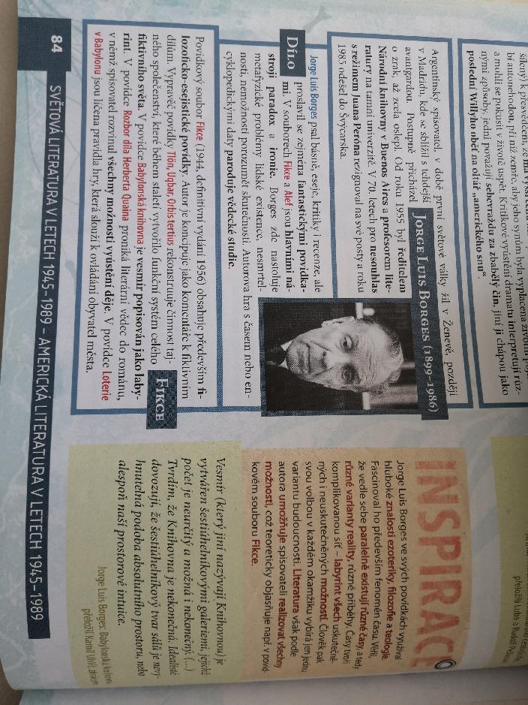
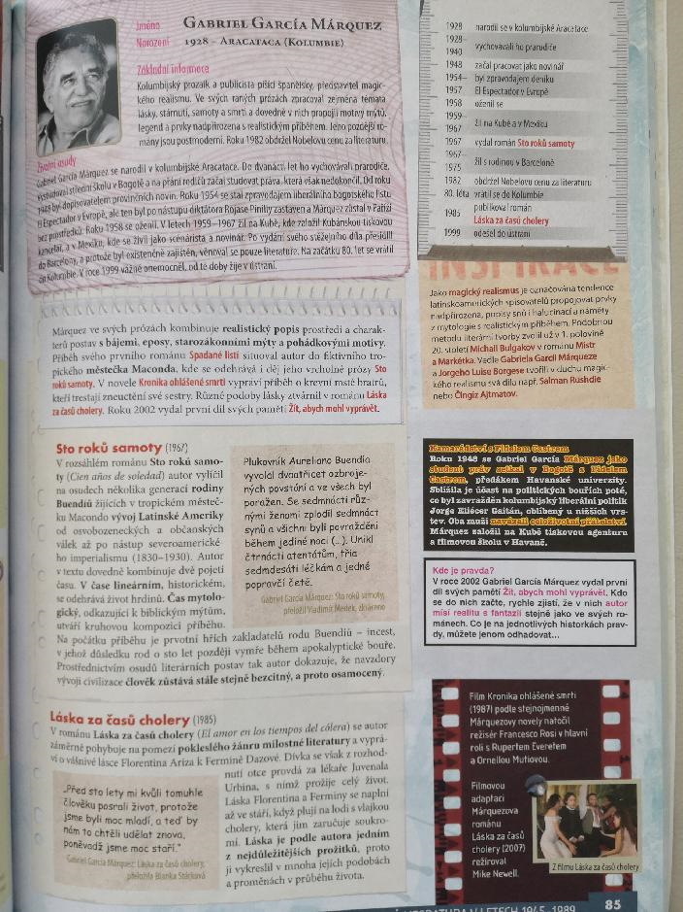

Zdroj obrázků: Učebnice Literatura pro 4. ročník SŠ. Didaktis.

